Một Góc Nhìn Về

Năm Thánh Thánh Giuse

&

Năm Thánh Gia Đình 2021

Lê Thiên

# Lời thưa

Đáp ứng lời kêu gọi của Linh mục Phêrô Trần Việt Hùng, Chánh Xứ Nhà thờ Đức Bà Czestochowa, South Plainfield, NJ kiêm Quản Nhiệm Cộng đoàn CGVN Đức Mẹ Hồn Xác Lên Trời Giáo phận Metuchen, NJ, chúng tôi hân hạnh góp riêng mục này cho Đặc san Cộng đoàn Xuân 2021.

Tờ Đặc san đã hoàn tất về mặt nội dung, sắp được layout và in ấn thì có tin về Năm Thánh 2021. Phó Chủ Tịch Cộng Đoàn BÙI DUY TÙNG đề nghị chúng tôi đóng góp bài về Năm Thánh.

Chúng tôi mượn một góc riêngĐặc san để tạo nên : “MỘT GÓC NHÌN VỀ NĂM THÁNH THÁNH GIUSE VÀ NĂM THÁNH GIA ĐÌNH 2021” với 5 đề mục sau đây.

# NĂM THÁNH GIA ĐÌNH 2021

**Ngày 27/12/2020 với Tông huấn Amoris Laetitia – Niềm Vui Tình Yêu, Đức Thánh Cha Phanxicô công bố Năm 2021 là Năm Gia đình khởi đầu từ 19/3/2021 tới 26/6/2022.**

Chúng ta lưu ý, ngày khai mạc năm Thánh là chính ngày lễ Thánh Giuse (19/3).

Trước đó, Đức Thánh Cha Phanxicô đã công bố Tông thư Patris corde – Trái tim của người Cha – và quyết định chọn năm 2021 là “Năm đặc biệt về thánh Giuse” được tiến hành kể từ ngày 8/12/2020 đến ngày 8/12/2021.

Như vậy phải chăng chỉ trong một năm – năm 2021, người Công Giáo hưởng nhờ “hai năm Thánh”: Thánh Giuse và Năm Thánh Gia Đình? Có lẽ không. Bởi vì sau khi quyết định chọn năm 2021 là “Năm đặc biệt về thánh Giuse”, Đức Thánh Cha đã lấy ngày 19/3/2021 làm ngày Mở Đầu Năm Thánh Gia Đình. Ngày 19/3 chính là ngày Lễ Thánh Cả Giuse, Bạn Thanh sạch của Đức Trinh nữ Maria. Đức Thánh Cha cố ý gắn liền Gia Đình với Thánh Giuse là vậy.

Theo trang Web của Hội Đồng Giám Mục Việt Nam ngày 30/12/2020, để mừng Năm Thánh kép trên đây, Giáo Hội Công Giáo Việt Nam đề ra những mục tiêu và thực hành gồm

– loan báo Bí tích Hôn phối là một hồng ân,   
– làm cho các gia đình trở thành tác nhân của mục vụ gia đình;   
– giúp người trẻ ý thức tầm quan trọng của việc đào tạo hướng đến sự thật của tình yêu và của việc tặng ban chính mình;   
– mở rộng tầm nhìn và hoạt động của mục vụ gia đình… bao gồm cả vợ chồng, con cái, người trẻ, người già và những hoàn cảnh gia đình bấp bênh.

Ấy là chưa nói tới những mục tiêu và đường hướng Tòa Thánh đưa ra dựa trên Tông Huấn “Amoris Laetitia” mà Đức Giáo Hoàng Phanxicô đã ban hành.

Trong Tông huấn ấy, Đức Thánh Cha lưu ý: “Kinh nghiệm đại dịch đã cho thấy rõ vai trò trung tâm của gia đình như một Giáo hội tại gia và tầm quan trọng của các mối liên kết cộng đồng giữa các gia đình, điều này làm cho Giáo hội trở thành “gia đình của các gia đình” (AL 87). Đó là lý do tại sao gia đình “xứng đáng được dành cho một năm cử hành vì nó được đặt ở trung tâm của sự tham gia và sự chăm sóc của toàn bộ công việc mục vụ và của cả Giáo hội”.

Năm Thánh Giuse  
***Cái nhìn thô thiển của một giáo dân***

[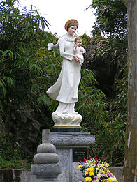](https://vi.wikipedia.org/wiki/T%E1%BA%ADp_tin:VN_Phat_Diem_tango7174.jpg)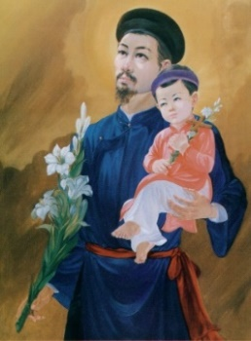

## Thánh Giuse, Đức Mẹ Maria, Thánh Gia Thất

## Trái tim một người Cha

Ngày 8/12/2020, nhân kỷ niệm 150 năm Đức Giáo hoàng Piô IX chọn thánh Giuse làm Đấng Bảo trợ Giáo hội Công giáo, Đức Thánh Cha Phanxicô đã ban hành Tông thư **Patris corde – Trái tim của người Cha** – và công bố “Năm đặc biệt về thánh Giuse” từ ngày 8/12/2020 đến ngày 8/12/2021.

Theo ý Đức Thánh Cha, Tòa Ân giải Tối cao đã ban hành sắc lệnh về các ơn Toàn xá được ban trong Năm Thánh này.

Qua Tông thư, Đức Thánh Cha Phanxicô xác quyết Thánh Giuse là “một người không được chú ý, người hiện diện hàng ngày, kín đáo và âm thầm, người chuyển cầu, là sự nâng đỡ và hướng dẫn trong những lúc khó khăn”. Vị Cha Chung của Hội Thánh còn nhấn mạnh: “Thánh nhân [Thánh Giuse] nhắc chúng ta rằng những người dường như “giữ vai trò phụ”, âm thầm, lại là “những vai chính không thể so sánh, trong lịch sử cứu độ”.

Chúng ta biết Giáo Hội luôn tôn vinh Thánh Giuse là người công chính, là người cha gương mẫu và là đấng bảo trợ đáng tin cậy nhất cho người tín hữu Kitô. Vì vậy mà Giáo Hội tôn vinh Thánh Giuse là Đấng Bảo trợ Hội Thánh, là Quan thầy của các bậc làm cha và là Bổn mạng của giới lao công.

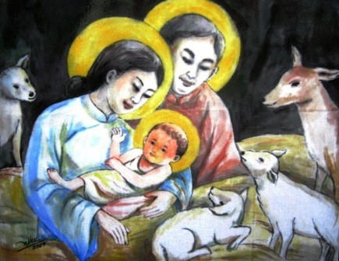Đức Thánh Cha Phanxicô cho thấy chính cơn đại dịch Corona virus “giúp chúng ta hiểu tầm quan trọng của những con người vì công ích, những người xa ánh đèn sân khấu, kiên nhẫn mỗi ngày và nuôi dưỡng hy vọng, lan toả sự đồng trách nhiệm” Từ đó, ĐGH quả quyết: “Chúng ta có thể tìm thấy nơi thánh Giuse, một người không được chú ý, người hiện diện hàng ngày, kín đáo và âm thầm, người chuyển cầu, là sự nâng đỡ và hướng dẫn trong những lúc khó khăn”.

## Thánh Giuse với người Công Giáo VN

Riêng Giáo Hội Việt Nam cùng một số Giáo phận, Giáo xứ trong nước đã chọn Thánh Giuse làm Quan thầy. Lại cũng có những Dòng tu chọn Thánh Giuse làm tên gọi cho Dòng, như Dòng Thánh Giuse Nha Trang (nay là Dòng Ngôi Lời /Thánh Giuse sau khi sáp nhập vào Dòng Ngôi Lời Hoa Kỳ). Chủng viện của Tổng Giáo phận Sài Gòn từ lâu đời vẫn là Chủng Viện Giuse. Ấy là chưa kể đa số nam giới người Việt chọn Thánh Giuse làm Bổn mạng.

Tại Việt Nam, ngoài kinh Ông Thánh Giuse, còn thấy Kinh Cầu Ông Thánh Giuse. Trong sách Kinh nguyện của Giáo phận Hà Nội lại thấy kinh “**Ngắm bảy sự đau đớn cùng vui mừng Ông thánh Giuse”, như là bản tổng kết các biến cố liên quan tới Thánh Giuse mà hai Sách Tin Mừng của Thánh Mátthêu và Thánh Luca tường thuật.**

*1. Thánh Giuse thấy Đức Bà có thai (nghi ngờ và được giải thích)*

*2. Thánh Giuse đem Chúa Giêsu vào hang đá (không nhà nào cho trọ)*

*3. Thánh Giuse thấy Chúa Giêsu chịu cắt bì (Đ. Maria dâng Chúa Giêsu)*

*4. Thánh Giuse nghe ông Simeon nói tiên tri(-nt-)*

*5. Thánh Giuse đem Chúa Giêsu trốn qua Ai cập*

*6. Thánh Giuse đem Chúa Giêsu về Nagiaret*

*7. Thánh Giuse xa Chúa Giêsu ba ngày* (tìm thấy trong đền thờ).

Các Đấng thẩm quyền Hội Thánh tại Việt Nam, như Đức Tổng Giám mục Ngô Quang Kiệt , Đức Giám mục Bùi Tuần, Đức Cha Vũ Duy Thống không ngừng rao giảng ca tụng Thánh Giuse. Bài giảng của các vị hãy còn lưu lại dấu ấn sâu sắc.

Lại cũng tại Việt Nam, nhờ các nghệ nhân lừng danh đã nắn tượng, tạc/vẽ hình Đức Mẹ và Thánh Giuse cùng Chúa Hài Nhi Giêsu theo hình ảnh Việt Nam với phong cách Việt Nam, y phục Việt Nam, ghi đậm trong lòng người Công Giáo Việt Nam những dấu ấn sâu sắc.

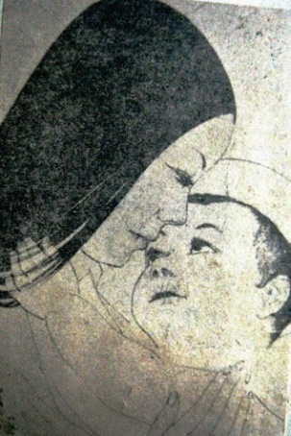

*Đức Mẹ Việt Nam, tác phẩm của Lê Văn Đệ*

## Thánh Giuse qua các Sách Tin Mừng (Phúc Âm)

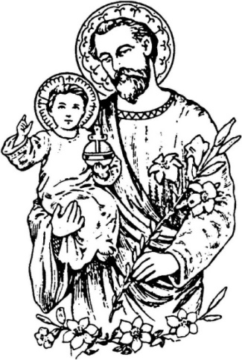Bài ngắm của Giáo phận Hà Nội “Bảy sự đau đớn cùng vui mừng Ông thánh Giuse” theo chúng tôi hiểu, đó là bản tóm lược về cả cuộc đời Thánh Giuse chỉ được tường thuật bằng những dòng viết ngắn của hai sử gia Mátthêu và Luca trong khi hai Thánh sử Máccô và Gioan không đề cập đến ngài.

Đặc điểm các đoạn Tin Mừng từ Thánh Mátthêu và Thánh Luca liên quan tới Thánh Giuse là những câu tường thuật ngắn mang tính phác họa, cho thấy Thánh nhân là người đàn ông “không có tiếng nói” mà chỉ có hành động, hành động tuân phục, hành động hướng về tha nhân, thậm chí mạo hiểm, chứ không nhắm vào mình hay lợi cho mình.

Chúng ta có thể đọc lại các đoạn Tin Mừng của hai Thánh sử trên đây: Giai đoạn truyền tin (Mt 1, 18-25; Lc 1, 27-31); Chúa Giêsu sinh ra (Mt 2, 1-12); Trốn sang Ai Cập (Mt 12, 13-15); Từ Ai Cập trở về Nadarét (Mt 2, 19-23); Chúa Giêsu ở lại trong Đền thờ (Lc 2, 41-52).

## Thánh Giuse, người Công chính

Từ sử liệu trên đây, chúng tôi ghi nhận, suốt cuộc đời, Thánh Giuse chỉ biết có mỗi một việc là LÀM: **Làm gia trưởng** quán xuyến mọi sự trong gia đình một cách ân cần, chu đáo: **Làm Người Thợ** cần cù lao động nuôi gia đình, **Làm thinh** và hoàn toàn tuân phục, **Làm người chăm sóc và bảo vệ** Đức Maria và Hài Nhi Giêsu, Và đặc biệt, Thánh Giuse LÀM NGƯỜI CÔNG CHÍNH. Nhưng ttước tiên, vai trò không thể quên và mẫu gương không thể bỏ qua của Thánh Giuse là vai trò làm chủ gia đình và mẫu gương làm cho của ngài.

Có lẽ chính vì vậy mà sau khi công bố năm 2021 là “Năm đặc biệt về thánh Giuse” từ ngày 8/12/2020 đến ngày 8/12/2021 qua Tông thư **Patris corde – Trái tim của người Cha**, Đức Thánh Cha Phanxicô lại qua Tông huấn “Amoris Laetitia” (Niềm vui của Tình yêu) tuyên bố năm 2021 là Năm Gia Đình, kể từ ngày 19 tháng 3 năm 2021 đến 26 tháng 6 năm 2022.

Chúng ta biết ngày 19/3 chính là ngày lễ kính Thánh Giuse.

Vài Mẫu Gương   
Đời Sống Gia Đình

Lê Thiên

Chúng tôi hân hạnh đóng góp vào việc học hỏi những gương mẫu về đời sống gia đình với 3 gương mẫu:

Gương Thánh Mônica. Chúng tôi đã giới thiệu gương sáng của vị Thánh nà trong tác phẩm “Những Tấm Gương Các Bà Mẹ CG” (2001). Riêng trong bài viết ở đây, chúng tôi nhấn mạnh tấm gương làm vợ, làm mẹ của Thánh Mônica.

Gương Vợ chồng Thánh Martin và Zélie, song thân Thánh Têrêsa Hài Đồng Giêsu.

Gương Thánh trẻ thời internet – Thánh Carlo Acutis, 14 tuổi.

Khắc Khoải Vì Chồng Con

## Chân dung một người vợ, người mẹ

## Thánh nữ MÔNICA

## (331-387)

Ngày nay, người Công giáo khắp năm châu hầu như ai cũng biết về một nữ lưu tuy khép mình trong bốn bức tường gia đình ẩn dật, nhưng lại là một gương mặt sáng chói trong Hội Thánh Công Giáo cách đây hơn một ngàn năm trăm năm.

Đó là Thánh nữ **Mônica**, thân mẫu của Thánh Âugustinô, một Thánh Giáo phụ, một Tiến sĩ Hội Thánh lừng danh về cả đức lẫn tài khắp Giáo Hội hoàn vũ.

Câu chuyện về bậc nữ lưu Mônica (331-387) được chính người con của bà (Thánh Âugustinô) ghi lại trong quyển sách nổi tiếng của ngài có cái tên đơn giản là cuốn **Confessions** mà chúng tôi tạm dịch là “Xưng Thú” (Thú nhận & Tuyên xưng).

Qua tường thuật của Thánh Âugustinô, chúng ta biết nhiều về Thánh Mônica trong tư cách làm mẹ. Còn về vai trò làm vợ của thân mẫu ngài, dù Thánh Âugustinô nhắc tới chỉ bằng vài nét sơ lược chúng ta cũng hiểu được nỗi lòng và cách sống của Thánh Mônica với chồng mình.

## Phận làm dâu

[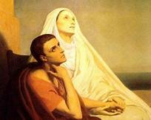](https://images.search.yahoo.com/images/view;_ylt=AwrExo6kO3Vf7YMAOUY2nIlQ;_ylu=c2VjA3NyBHNsawNpbWcEb2lkAzlmYWRlMjMxY2YxM2ZkOTUzNzRjOTcxYmRkMjI0NjgwBGdwb3MDMTI1BGl0A2Jpbmc-?back=https://images.search.yahoo.com/yhs/search?p%3DPictures%2Bof%2BSaint%2BAugustine%2Band%2Bhis%2Bmother%2BMonica%26fr%3Dyhs-sz-001%26hsimp%3Dyhs-001%26hspart%3Dsz%26nost%3D1%26tab%3Dorganic%26ri%3D125&w=440&h=350&imgurl=i.pinimg.com/originals/80/84/d3/8084d35367f94afcb01cac5067f673a9.jpg&rurl=https://www.pinterest.com/pin/149955862563820983/&size=23.1KB&p=Pictures+of+Saint+Augustine+and+his+mother+Monica&oid=9fade231cf13fd95374c971bdd224680&fr2=&fr=yhs-sz-001&tt=ST.+MONICA+was+the+mother+of+St.+Augustine+of+Hippo.+She+...&b=121&ni=144&no=125&ts=&tab=organic&sigr=V82k8eqbyqCr&sigb=MXxOs2fk7kU4&sigi=GYD8KLUQPH2h&sigt=ULsyIWGZcNH2&.crumb=WS8FWqZoBxA&fr=yhs-sz-001&hsimp=yhs-001&hspart=sz)Đến cái tuổi gọi là “tuổi cặp kê”, Mônica kết hôn cùng một nam thanh có tên là Patricius. Một chi tiết về đời sống gia đình mà phần lớn các sử gia ghi chép về đời sống các nhân vật lịch sử ngại đề cập đến, đó là cảnh sống của các người làm vợ bên cạnh – trong nhà các bà mẹ chồng. Nhưng Thánh Âugustinô, trong cuốn **Xưng Thú** (Confessions) của ngài thì lại không hề giấu giếm sự thật về mối cọ xát ấy của mẹ mình cùng bà nội mình.

Trong cuốn tự truyện **Xưng Thú**, Thánh Âugustinô chân thực nêu lên cách đối xử thiếu tình người của mẹ chồng đối với cô con dâu Mônica khi Mônica sống giai đoạn đầu mới lấy chồng, về ở với mẹ chồng trong nhà cha mẹ chồng.

Sự thật, mối xung đột mẹ chồng-con dâu xuất phát từ những lời đàm tiếu tâu thưa nhỏ to do đám gia nhân (phụ nữ) nịnh hót thích tranh công lấy điểm với chủ.

Theo Thánh Âugustinô, người con dâu Mônica luôn luôn chịu đựng, bỏ ngoài tai mọi lời đàm tiếu, quyết giữ một lòng kính trọng mẹ chồng, luôn nghĩ tốt, nói tốt về mẹ chồng, hết lòng chăm sóc mẹ chồng như mẹ ruột mình, đánh tan não trạng tị hiềm “mẹ chồng con dâu”. Từ đó, như Thánh Âugustinô nhìn nhận, người con dâu Mônica đã chinh phục tình thương của mẹ chồng khiến bầu khí yêu thương chan hòa ngày càng gia tăng cho đến ngày **Patricius-Mônica** có mái ấm riêng cùng con cái.

## Chồng chúa, vợ tôi?

Patricius, “Đức lang quân” của bà Mônica, vốn là một người ngoại giáo mà sau này Thánh Âugustinô trong quyển **Xưng Thú** đã mô tả là “người đàn ông tính tình đôi lúc thô bạo và nhiều khi bất tín với vợ mình”. Nhưng, cũng theo Thánh Âugustinô, bà Mônica luôn kiên tâm “cam chịu và tuyệt đối tránh cãi vã với chồng mình, chỉ biết cầu nguyện, xin cho người chồng nhận biết và tin vào Chúa, sống tốt lành hơn”.

Theo tường thuật của Thánh Âugustinô, trong tinh thần tùng phục chồng, “Mẹ Mônica không hề lớn tiếng đôi co với chồng. Bà liên lỉ cầu nguyện, xin cho chồng mình biết tin Chúa và sống tốt lành là được”. Sự dịu dàng của mẹ Mônica trước mọi cơn thịnh nộ của chồng đã đánh động được người chồng tính khí bất thường khiến ông không hề có hành động vũ phu với vợ.

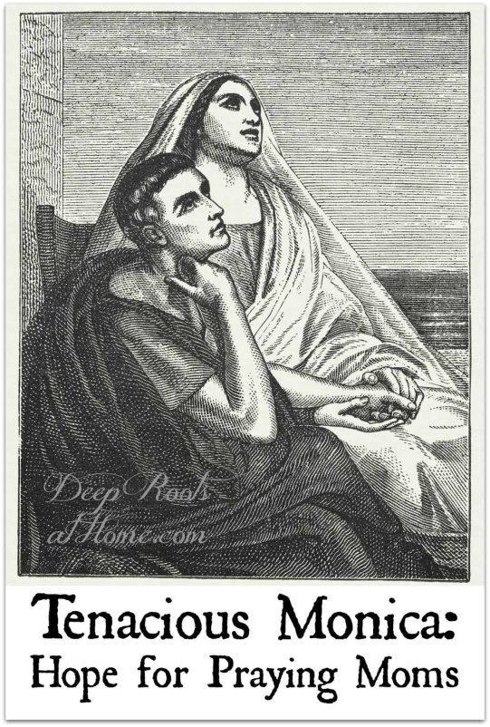Tuy thán phục và cảm mến vợ mình sống tinh thần Kitô giáo mẫu mực, ông Patricius vẫn coi Kitô giáo là cái gai nhọn, không ngừng phê phán, chê trách Mônica “mù quáng, chưa vượt qua nổi chính mình”. Mônica không chống đỡ, không tự biện hộ. Bà chỉ sống trong cầu nguyện âm thầm.

Hai vợ chồng có được với nhau 3 người con: hai trai – Navigius và Âugustinô và cô em gái Perpetua.

Người chồng, người cha Patricius chẳng bao lâu sau đã thực lòng hối cải, và như Thánh Âugustinô ghi nhận “Patricius sống đẹp lòng Chúa, đẹp lòng vợ con, đẹp lòng mọi người” trước khi lìa đời, ra đi thanh thản dưới sự chăm sóc của vợ mình.

Khi Âugustinô lên 17 tuổi thì người anh Navigius mới học đạo và nhận Bí tích Rửa tội. Còn cô em gái Perpetua thì dâng mình vào sống tại một tu viện, về sau trở thành tu viện trưởng.

Nhưng Âugustinô thì vẫn là một người con hư hỏng cả về đức tin lẫn đời sống luân lý. Cuối cùng, nhờ bà mẹ Mônica kiên tâm cầu nguyện mà Âugustinô đã trở về đường chính, trở thánh vị Thánh vĩ đại của Hội Thánh cả về tài trí thông mình lẫn về đời sống tâm linh, dẫn dắt cả Hội Thánh quy vào việc tôn vinh và thờ phượng Chúa. Có ai ngờ một Âugustinô tội lỗi đã trở thành một Thánh Âugustinô hùng vĩ, là Thánh Giáo phụ và là Giám mục, Tiến sĩ Hội Thánh.

Thánh Âugustinô đã dành nhiều trang trong quyến **Xưng Thú** của mình để ca ngợi cuộc đời thánh thiện của Thánh nữ Mônica, mẹ mình, một người mẹ “đã đổ nhiều nước mắt vì tôi, hầu cho tôi được sống, sống trong ơn nghĩa Chúa, phụng sự Chúa”.

Thánh nữ Mônica quả là một người vợ tuyệt vời, một người mẹ mẫu mực trọn vẹn, xứng đáng được Giáo Hội tôn vinh và thế hệ đời sau tán tụng.

Đó là lý do khiến Giáo Hội xếp lễ kính người Mẹ Mônica và người con Âugustinô vào hai ngày lễ kề cận nhau: Ngày 27 Tháng Tám hằng năm lễ kính Thánh Mônica. Ngày hôm sau, 28 Tháng Tám lễ kính Thánh Âugustinô.

Bộ Đôi Hoàn Hảo

Thánh Louis & Zélie Martin

Lê Thiên

*1823-1892 (69t.) 1831-1877 (46t.)Song thân Thánh nữ Têrêxa Hài Đồng Giêsu*

Thân mẫu của Têrêxa tận tụy, chu đáo, thánh thiện… nhưng ra đi sớm. Thân phụ của thánh nhân ở lại quyết trọn thủy chung cùng phu nhân đã quá vãng… chấp nhận sống cảnh gà trống nuôi con, cả đàn 5 cô con gái.

Từ lâu đời, Giáo Hội không ngừng nêu lên những gương mẫu giáo dục gia đình để cho mọi tín hữu Kitô bắt chước noi theo, đứng đầu là gương Gia đình Thánh (Thánh Gia): Chúa Giêsu, Đức Mẹ và Thánh Giuse.

Ngày nay, Giáo Hội vẫn nhấn mạnh vị trí và vai trò của gia đình trong xã hội và Giáo Hội, nhất là đề cao tầm quan trọng của việc thăng tiến giá trị hôn nhân, thăng tiến gia đình, coi đó là nền tảng thăng tiến xã hội.

Trong chiều hướng này, từ năm 1974, Giáo Hội đã tiến hành thiết lập hồ sơ phong thánh cho là **Ông Bà LOUIS & ZÉLIE MARTIN**, song thân Thánh Nữ Têrêsa Hài Đồng Giêsu. Ngày 18/10/2015, Louis và Zélie Martin **được** Đức Thánh Cha Phanxicô **tuyên thánh**. Đó là đôi vợ chồng đầu tiên được Giáo Hội Rôma tôn lên bậc Thánh.

## Đôi nét về ông bà Louis và Zélie Martin

[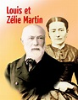](https://images.search.yahoo.com/yhs/search;_ylt=AwrCmmA8rOxfHlgA9hsPxQt.;_ylu=Y29sbwNiZjEEcG9zAzEEdnRpZAMEc2VjA3Nj?p=Louis+%26+Z%C3%A9lie+Martin.+Pictures&fr=yhs-sz-001&th=119.6&tw=92.4&imgurl=http://p.calameoassets.com/110105100534-b9bc3eb5fc446a28503eb8f0820d98e7/p1.jpg&rurl=http://www.calameo.com/books/00049035884d80aaa5673&size=100KB&name=Calam%C3%A9o+-+Louis+et+Z%C3%A9lie+Martin&oid=7&h=1614&w=1246&turl=https://tse1.mm.bing.net/th?id%3DOIP.0bunb_EfCbZgMUm4WpZ0jQHaJl%26amp;pid%3DApi%26rs%3D1%26c%3D1%26qlt%3D95%26w%3D92%26h%3D119&tt=Calam%C3%A9o+-+Louis+et+Z%C3%A9lie+Martin&sigr=qyvidWPXESMN&sigit=iVFwzXhLq6xQ&sigi=LybupfhnleYy&sign=IYWb57Mqpc.B&sigt=IYWb57Mqpc.B&hspart=sz&hsimp=yhs-001)Ông Louis Martin sinh ngày 22-8-1823 tại thành phố Bordeaux, nước Pháp. Năm 19 tuổi, cậu thanh niên Martin học nghề thợ đồng hồ. Đến 22 tuổi, Martin xin đi tu Dòng. Vì không theo nổi môn La ngữ, Martin bỏ cuộc trở về gia đình. Ở nhà, Martin lại cố gắng tự học tiếng La tinh thêm hai năm nữa với mục đích theo đuổi ơn gọi đến cùng, nhưng cuối cùng đã từ bỏ ý định đi tu, ra mở tiệm đồng hồ tại thị trấn Alençon thuộc miền bắc nước Pháp, phía tây Paris.

Năm 35 tuổi, Louis Martin gặp được ý trung nhân là cô Zélie Guérin, một thiếu nữ kém hơn anh 8 tuổi, sinh sống bằng nghề sản xuất dây giày. Lễ thành hôn Louis-Zélie được cử hành đơn giản ngày 13-7-1858 tại Nhà Thờ Đức Bà Alençon (Pháp).

Bà Zélie Guérin sinh ngày 23-12-1831, là một trong 3 người con của một cựu chiến binh ở Alençon. Mẹ của Zélie Guérin nổi tiếng là một người đàn bà khắc khổ và cứng rắn trong việc giáo dục con cái.

Chị cả của Zélie đi tu dòng. Zélie muốn noi gương chị, nhưng Chúa lại định cho Zélie con đường hôn nhân. Chị gặp được người chồng lý tưởng là Louis Martin. Hai người có với nhau được 9 người con gồm 2 trai, 7 gái. Nhưng Chúa đã cất đi sớm cả hai người con trai. Rồi 2 cô gái cũng ra đi. Zélie rất đau buồn về sự mất mát lớn lao này, nhưng vẫn trọn một niềm tin phó thác, vâng theo Thánh ý Chúa và dồn nỗ lực chu toàn bổn phận làm vợ và làm mẹ.

## Người mẹ hiền hết lòng chăm sóc con

Ngày nào Zélie cũng thức dậy sớm nhất trong nhà, cùng với chồng đọc kinh sáng, đi lễ sáng rồi về chuẩn bị bữa điểm tâm cho cả nhà trước khi đi làm. Tối đến, bà đi ngủ muộn nhất sau khi thu xếp xong mọi việc trong nhà và lo liệu mọi thứ cho các con.

Bà Zélie quan tâm đến việc dạy cho các con biết cách xét mình để xưng tội nên. Mỗi sáng Chúa Nhật, bà thường mang sách phụng vụ ra đọc và giảng giải cho các con hiểu ý nghĩa các bài đọc, các kinh nguyện của ngày lễ.

Bà Zélie ngã bệnh khi lên bốn mươi tuổi. Khi biết mình bị bệnh ung thư, bà dâng lên Chúa mọi sự đau đớn phần xác hầu làm lễ hy sinh cầu nguyện cho chồng-con.

Năm (1877) bà Zélie vĩnh viễn từ giã cõi trần khi vừa tròn 45 tuổi.

Về sau, trong quyển hồi ký "**Truyện Một Tâm Hồn**" của mình, Thánh nữ Têrêsa Hài Đồng Giêsu kể lại: "Mẹ khiển trách một cách nhẹ nhàng nhưng không kém nghiêm khắc bất cứ lỗi lầm nào của các con dù là những lỗi lầm nhỏ nhặt nhất. Mẹ dạy dỗ và hướng dẫn các con cầu nguyện. Từ thuở còn thơ, đám con cái chúng tôi đã được mẹ tập làm những việc hy sinh bé mọn để dâng lên Chúa, làm đẹp lòng Người".

Nhận xét về mẹ mình, Têrêsa ghi nhận: "Con cái được quây quần xung quanh một người mẹ tốt lành như vậy làm sao không trở nên tốt lành giống như mẹ".

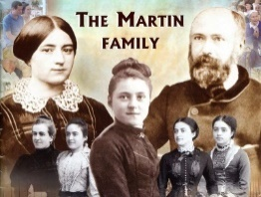Một người mẹ như thế thật xứng đáng được Chúa dành cho những phần thưởng cao quý. Phần thưởng đó chính là Thánh Têrêsa Hài Đồng Giêsu, con gái bà, ẩn dật trong Dòng tu kín mà lại trở thành Thánh, Thánh Quan Thày các xứ truyền giáo cũng như các nhà truyền giáo. Tuy không có một tác phẩm nào gọi là công trình vĩ đại về thần học, Thánh nữ Têrêsa vẫn được Giáo Hội cất nhắc lên bậc Tiến sĩ Hội Thánh.

## Gương sáng gà trống nuôi con

Phần ông Louis Martin, sau khi người hiền thê yêu quý của ông lìa đời (1877), ông an phận nuôi nấng dạy dỗ con cái nên người. Zélie để lại cho Martin 5 người con gái, ba cô lớn hãy còn ở tuổi thiếu niên, rồi đến Cêcilia 8 tuổi và cô gái út Têrêsa bấy giờ chỉ mới vừa lên 4.

Làm theo di chúc của vợ hiền trước khi lìa đời, Ông Martin dời gia đình về thành phố Lisieux để ở gần gia đình người em gái của vợ, may ra các cháu nhận được sự giúp đỡ và an ủi nơi người dì ruột của mình.

Ông Martin tiếp tục gìn giữ các cô con gái con ông sống môi trường thân thương của gia đình và nhà thờ, không để chúng bị tiêm nhiễm thói hư tật xấu theo kiểu tục hóa thời ấy.

Năm 1887, đã đưa hai cô con gái là Têrêxa và Cêcilia đi một vòng Châu Âu, ghé thăm Đền Thờ Thánh Phêrô ở Rôma. Trong dịp này, khi triều kiến Đức Giáo Hoàng, nhờ sự khuyến khích của thân phụ, khi quỳ hôn nhẫn ĐTC, Têrêsa mạnh dạn tâu xin Đức Thánh Cha “chuẩn hạn tuổi” cho chị được nhận vào tu Dòng Carmêlô khi đang ở tuổi 15, nghĩa là tuổi còn quá non để được vào tu Dòng theo Luật Dòng thời ấy. Lời cầu xin của Têrêsa được Đức Giáo hoàng chấp nhận.

Có lẽ nhờ lời cầu nguyện và gương sáng của người cha “gà trống nuôi con”, mà các con gái của ông lần lượt xin đi tu, trừ cô Cêcilia, cô con gái kề út nhận trách nhiệm kề cận an ủi cha mình. Ông Martin chẳng những vui vẻ đồng ý mà còn khuyến khích các con lắng nghe và làm theo tiếng Chúa gọi và trung thành với ơn gọi mặc dầu ông thiếu vắng niềm an ủi. Riêng Cêcilia cũng đi tu Dòng Carmêlô sống đời cầu nguyện và chiêm niệm sau khi thân phụ Louis Martin lìa đời năm 1892 vì bị đột quỵ và chấn thương thần kinh trở thành bất toạ từ 4 năm trước (1888).

## Ghi chú:

**"Ngũ long công chúa" của gia đình ông bà Louis và Zélie Martin** gồm:* Thánh nữ Têrêsa Hài Đồng Giêsu (cũng gọi là Têrêsa thành Lisieux): gái út. Dòng Carmêlô.* Maria Martin: chị cả, lớn hơn Têrêsa 13 tuổi, quán xuyến việc nội trợ của gia đình suốt thời gian thân mẫu nằm bệnh cũng như sau khi bà qua đời. Tu Dòng Carmêlô, quản lý Nhà Dòng.* Paulina Martin: chị thứ hai, lớn hơn Têrêxa 11 tuổi rưỡi. Về sau trở thành Mẹ Bề Trên Dòng Carmêlô.* Lêônia Martin: chị thứ ba, lớn hơn Têrêxa 9 tuổi rưỡi. Tu Dòng Thăm Viếng (Visitation Convent).* Cêcilia Martin: chị kề Têrêxa, lớn hơn Têrêxa 4 tuổi. Tu Dòng Carmêlô sau khi thân phụ qua đời.

Carlo Acutis,

vị Chân phước 15 tuổi đời

1991-2006

Thiên tài tin học tuổi thơ

[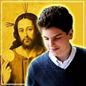](https://images.search.yahoo.com/yhs/search;_ylt=AwrCmnRXJ4tfqQwAPTsPxQt.;_ylu=Y29sbwNiZjEEcG9zAzEEdnRpZAMEc2VjA3Nj?p=Photo+of+Blessed+Carlo+Acutis&fr=yhs-sz-001&th=108.6&tw=108.6&imgurl=https://i.pinimg.com/originals/a9/60/ec/a960ecf2b6216a226ffe22198dd82c4b.jpg&rurl=https://br.pinterest.com/pin/380765343499972791/&size=72KB&name=Pin+on+Carlo+Acutis&oid=17&h=750&w=750&turl=https://tse1.mm.bing.net/th?id%3DOIP.RnkPV95aGr1FhmmGrCsMZgHaHa%26amp;pid%3DApi%26rs%3D1%26c%3D1%26qlt%3D95%26w%3D108%26h%3D108&tt=Pin+on+Carlo+Acutis&sigr=6Q3Jz_NQ7lXx&sigit=GUmkmrVPvPBD&sigi=CtYfa3fmpz3S&sign=K1ZgqvbbM.rT&sigt=K1ZgqvbbM.rT&hspart=sz&hsimp=yhs-001)

Lê Thiên

Lễ tuyên Chân phước cho Thiên Tài Tin Học Tuổi Thơ Carlo Acutis được long trọng cử hành ngày **10/10/2020 tại đền thờ thánh Phanxicô và Đức Mẹ các Thiên Thần ở Assisi do Đức Hồng y Agostino Vallini, Đại diện của Đức Thánh Cha chủ sự.**

Carlo Acutis lìa đời năm 2006 khi vừa 15 tuổi. Đến năm 2013 (chưa tròn 7 năm sau khi Carlo qua đời), án phong thánh cho Carlo đã được mở; các cuộc điều tra bắt đầu tiến hành.

Năm năm sau, vào năm 2018, Carlo được tuyên là Đấng Đáng Kính, rồi chỉ 2 năm sau đó, vào ngày 10/10/2020, cậu thiếu niên 15 tuổi CARLO ACUTIS được Hội Thánh nâng lên hàng Chân phước.

Lễ kính Chân phước Carlo Acutis được định vào ngày 12/10 hàng năm

Tham dự Thánh lễ tuyên Chân phước cho Carlo Acutis có cha mẹ của ngài, ông Andrea và bà Antonia, cùng cặp em sinh đôi của ngài, một trai, một gái, Michele và Francesca.

Ngày 16/10/2020, nhân Đại Hội Thường Niên HĐGMVN, các Đấng Chủ Chăn tại Việt Nam đã gửi cho Cộng đồng Dân Chúa trong nước bức thư chung, trong đó các Đấng đặc biệt đề cập đến biến cố “ngày 10 tháng 10 năm 2020, tại vương Cung Thánh Đường Thánh Phanxicô Assisi, Carlo Acutis (1991-2006) được tuyên phong Chân Phước”. Các ngài tuyên dương “vị tân Chân phước là mẫu gương tiêu biểu cho chúng ta trong việc sử dụng các phương tiện truyền thông để loan báo Tin Mừng tình yêu của Thiên Chúa cho anh chị em đồng loại”, đồng thời kêu gọi giới trẻ học tập những đức tính nhân bản như trung thực, quảng đại, phục vụ, tinh thần trách nhiệm.

Chính ĐTC Phanxicô, sau lễ tuyên Chân phước cho Carlo Acutis, đã kêu gọi “giới trẻ khắp thế giới hãy nhìn vào Chân phước Carlo như tấm gương sáng về đời sống thánh hóa qua phương tiện truyền thông thời đại, coi ngài là Chứng nhân Đức Kitô cho mọi thê hệ trẻ”.

Những thông tin về Chân phước Carlo Acutis, chúng tôi thu thập từ các nguồn tin Công giáo, mạn phép cô đọng như dưới đây.

## Cuộc sống của Thiếu niên Carlo Acutis

Sinh ra tại Luân Đô (London, nước Anh) nhưng lớn lên ở Milan (nước Ý), Carlo Acutis lãnh nhận bí tích Thêm Sức lúc 7 tuổi. Mẹ của ngài nhớ lại Carlo chưa bao giờ bỏ dự lễ hằng ngày: “Khi còn là một cậu bé, đặc biệt là sau khi Rước lễ lần đầu, Carlo không ngày nào bỏ Thánh lễ, lần chuỗi Mân Côi và chầu Thánh Thể.”

Vốn yêu thiên nhiên và thích gần gũi với động vật, Carlo Acutis kết hợp tình yêu này với tình yêu dành cho người nghèo.

Thân mẫu của Carlo tâm sự, “Carlo sinh ra ở Luân Đôn, em không nhờ cha mẹ mà biết đức tin”: Bà mẹ khiêm tốn thú nhận: “Cả đời tôi, tôi chỉ đến nhà thờ vào ba dịp: rước lễ lần đầu, thêm sức và đám cưới. Khi tôi quen chồng tôi, anh đang học kinh tế ở Geneva, tôi không đi lễ. (…)”.

Lại cũng theo bà mẹ Antonia, Carlo có thiên hướng tự nhiên về thánh thiêng. Khi Carlo ba tuổi rưỡi, em xin vào nhà thờ để chào Chúa Giêsu. Ở các công viên ở Milan, em hái hoa để dâng cho Đức Mẹ. Khi lên 7 tuổi, em xin rước lễ lần đầu (thay vì 10).

Người mẹ, bà Antonia tâm sự: “Chúng tôi để con tự do. Chúng tôi thấy đó là đẹp và chúng tôi xin phép. (…)”. Bà còn thú nhận: “Carlo đã cứu tôi. Tôi mù về đức tin. Tôi đến gần với đức tin nhờ Linh mục Ilio Carrai, ‘Cha Piô’ của Bologna. Nếu không, tôi sẽ cảm thấy mình không có quyền làm cha mẹ! Đó là con đường vẫn còn cho đến bây giờ”. Bà còn khiêm tốn nói: “Tôi hy vọng ít nhất tôi sẽ vào luyện ngục”.

Thân mẫu của Carlo Acutis lại nói: “Carlo rất sớm trong mọi việc, ‘một em bé thông minh lạ lùng!’ Mới sáu tuổi, Carlo đã thành thạo máy tính, khiến trong nhà gọi đùa em là “Nhà khoa học máy tính”.

Năm 9 tuổi, Carlo Acutis viết lập trình điện tử nhờ mượn sách của thư viện Viện Bách khoa để đọc. Từ đó, Carlo bắt đầu dùng máy tính, dựng lên trang web, tìm cách truyền bá Tin Mừng.

Bà Antonia Salzano, thân mẫu của Carlo Acutis tâm sự: “Khi Carlo hấp hối, tôi đã đọc lời cầu nguyện của ông Gióp: ‘Chúa đã ban cho, Chúa đã lấy đi. Con chúc tụng danh Chúa!’”

Bà Antonia nhìn nhận: “Con cái chúng tôi không thuộc về chúng tôi, chúng được giao cho chúng ta. Tôi cảm thấy bây giờ Carlo còn có mặt hơn là khi em còn sống. Giờ thì tôi nhận ra điều tốt lành Carlo đã làm.”

Căn bệnh của Carlo Acutis thoạt đầu giống như bệnh cảm cúm thường, nhưng sau đó cậu cảm thấy rất mệt và đi tiểu ra máu. Carlo nói, “Con dâng đau khổ này để cầu nguyện cho Giáo hoàng (Đức Bênêđictô XVI lúc đó), cho Giáo hội để đi thẳng lên thiên đường mà không qua luyện ngục”.

Carlo nhập viện và bác sĩ chẩn đoán, phát hiện ra căn bệnh khủng khiếp: “Bệnh bạch cầu tủy sống cấp tính”. Carlo nói: “Chúa đã cho con một sự thức tỉnh tuyệt vời”.

Được chuyển đến một bệnh viện khác, cậu Carlo Acutis nói, “Con sẽ chết ở đây”. Carlo bị hôn mê ngày 11 tháng 10 năm 2006 lúc 14 giờ và chiều hôm đó lúc 17 giờ, bác sĩ tuyên bố não của cậu thiếu niên đã chết.

Carlo Acutis lìa đời ngày 12 tháng 10, năm 2006, chỉ sau 15 năm hiện diện nơi cõi trần.

Là một cậu thiếu niên đam mê công nghệ, Carlo từng là một “game thủ”¹ và cũng là một lập trình viên (programmer) máy vi tính. Carlo đã sử dụng kỹ năng am hiểu công nghệ của mình để xây dựng toàn bộ danh mục trang web về các phép lạ Thánh Thể trên khắp thế giới. Từ khi mới 11 tuổi, cậu đã bắt đầu dự án kéo dài nhiều năm này. Ngoài ra, Carlo còn muốn sử dụng công nghệ và trang web của mình để phục vụ truyền giáo.

Carlo Acutis là một thiếu niên mê máy tính, nhưng lại có đức tin tỏa sáng. Cậu đã không ngần ngại làm chứng về mối quan hệ giữa mình với Chúa qua các câu nói rất mạnh. Có người cho Carlo là “Thánh bổn mạng” của những người mê máy tính, có lẽ không sai, bởi vì máy tính là lãnh vực tỏ rõ tài năng của Carlo Acutis đồng thời nó cũng là phương tiện mà Carlo đã tân dụng cùng với năng khiếu của mình như là phương tiện để tôn thờ Thánh Thể và phục vụ việc truyền giáo.

*Lời chứng của Linh mục Will Conquer*

Linh mục Will Conquer, thuộc Tổng giáo phận Monaco (Ý), hiện đang làm việc truyền giáo tại Campuchia, là tác giả quyển *“Carlo Acutis un Geek au Paradis – Carlo Acutis, một Chuyên viên vi tính ở Thiên đàng”*.

Trả lời một cuộc phỏng vấn, vị linh mục nói: “Điều làm tôi ngạc nhiên, đó là lần đầu tiên chúng ta sắp có một chân phước trẻ mà cha mẹ còn sống – lần đầu tiên trong lịch sử thế giới - cũng là lần đầu tiên trong “thiên niên kỷ”, lần đầu tiên một người có địa chỉ e-mail sẽ được phong thánh”

Cha Will Conquer tiết lộ: “Điều đáng chú ý là mẹ của Carlo rất ít nói về anh, mỗi lần có ai hỏi về anh, bà đều nói về giới trẻ ngày nay”.

Cha Conquer nhấn mạnh: “Điều đáng kể với bà mẹ này không phải là có một vị thánh mới, nhưng là có một thế hệ thánh mới”.

Ngài xác quyết: “Những gì bà muốn, không phải là cổ động cho một vụ phong thánh, nhưng là cổ động cho mỗi chúng ta, qua Carlo, chúng ta có thể nhận ra mỗi người trong chúng ta, giới trẻ ngày nay cũng là chính Carlo, cũng được mời gọi để nên thánh”.

Linh mục Conquer không ngần ngại cho rằng “Người đầu tiên của thiên niên kỷ thứ ba có tên là Carlo Acutis: anh mở một đại lộ cho một thế hệ các thánh mới, và để mỗi chúng ta đi tới trên con đường thánh thiện của chính mình qua việc phong chân phước này. chúng ta không nên tuyệt vọng, vì ơn gọi của chúng ta là được nên thánh.”

Vị linh mục lại ghi nhận: *V*ài ngày trước khi qua đời ở dưỡng đường Monza, Carlo nói: *“Con hài lòng khi chết vì con đã sống cả cuộc đời mà không bỏ qua một phút nào không làm đẹp lòng Chúa, luôn kết hợp với Chúa Giêsu, đó là kế hoạch cuộc đời của con”.*

Theo tài liệu tuyên thánh, Đầy tớ Chúa Carlo Acutis được tôn vinh lên hàng Chân phước là nhờ phép lạ chữa lành cho một em bé tên Mattheus ở Brazil (Mỹ châu La tinh) khỏi một dị tật bẩm sinh nghiêm trọng của các tuyến tiêu hóa… Bà mẹ bé và bé tha thiết cầu nguyện cùng Tôi tớ Chúa Acutis ơn chữa lành.



Đức Tin & Môi Trường Giáo Dục Công Giáo

Lê Thiên

Vị Chân phước về với Chúa khi đang vào tuổi 15, tức tuổi vị thành niên – chưa thành niên. Có nghĩa là trong cuộc sống, Carlo đã không tách rời khỏi vòng tay cha mẹ và gia đình, vậy là ngài chịu ảnh hưởng không nhỏ nền giáo dục gia đình mà cha mẹ ngài thực hiện cho ngài.

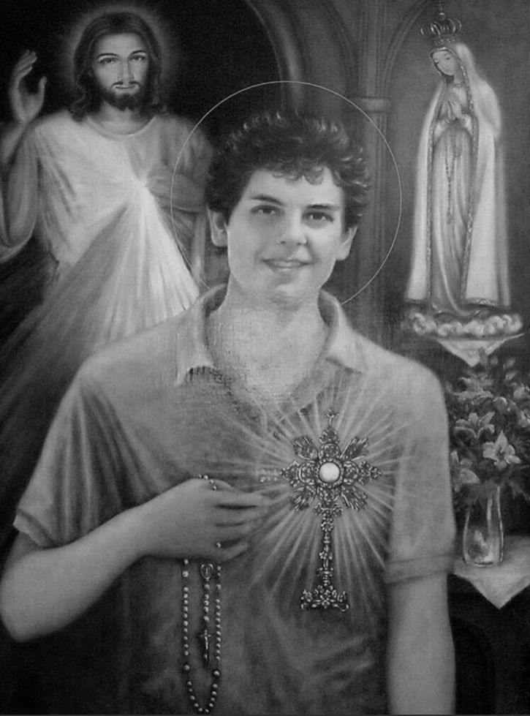

## Về người mẹ

Qua tiểu sử của Chân phước Carlo ghi nhận trên đây, chúng ta được biết thân mẫu của vị Á thánh đã thú nhận *“cả đời tôi, tôi chỉ đến nhà thờ vào ba dịp […]. Khi tôi quen chồng tôi, […], tôi không đi lễ”.* Cha Will Conquer lại tiết lộ: *“Mẹ của Carlo rất ít nói về anh, mỗi lần có ai hỏi về anh, bà đều nói về giới trẻ ngày nay.”* Như vậy, phải chăng thân mẫu của vị tân Chân phước đã tỏ ra khiêm tốn, tránh nói về mình?

Cha Will Conquer nêu rõ: *“Điều đáng kể với bà không phải là có một vị thánh mới, nhưng là có một thế hệ thánh mới. Những gì bà muốn, không phải là cổ động cho một vụ phong thánh, nhưng là cổ động cho mỗi chúng ta, qua Carlo, chúng ta có thể nhận ra mỗi người trong chúng ta, giới trẻ ngày nay cũng là chính Carlo, cũng được mời gọi để nên thánh.*”

Qua chứng từ của linh mục Will Conquer trên đây, chúng tôi tin chắc thân mẫu của vị Chân phước trẻ đã đóng vai trò then chốt và nền tảng cho sự trưởng thành của Chân phước Carlo Acutis cả về mặt kiến thức lẫn đạo đức.

## Về người cha

Về thân phụ của Chân phước Carlo Acutis, chúng tôi cũng không thấy tài liệu nào nhắc tới nhiều ngoài mẩu tin ngắn *“Tham dự Thánh lễ tuyên Chân phước cho Carlo Acutis có cha mẹ của ngài, ông Andrea và bà Antonia.”* Chính bà Antonia cũng không đề cập nhiều tới thân phụ của vị Chân phước: “*Khi tôi quen chồng tôi, anh đang học kinh tế ở Geneva, tôi không đi lễ.”*

Chắc chắn chúng tôi chưa tìm hiểu thấu đáo, nên chưa nhận thức đầy đủ vai trò của song thân vị Chân phước thời đại. Hy vọng, khi Chân phước Carlo Acutis được tuyển chọn vào hàng các Thánh, thông tin về các đấng sinh thành của ngài sẽ được đề cập sâu rộng hơn.

Tuy nhiên, theo Cha Will Conquer, Chân phước Carlo Acutis *“được sống trong một nền giáo dục tiến bộ với đời sống đạo đức* ***đến từ cha mẹ****. Cha mẹ đồng hành cùng con cái, giúp con cái lớn lên, đào tạo, huấn luyện con cái. Giáo dục của Carlo giúp anh lớn lên trong đời sống Kitô.”*

Quả vậy, vì ngoài đặc sủng Thiên Chúa, cậu thiếu niên Carlo 15 tuổi dù thông minh đến đâu mà không được dạy dỗ, đào luyện chu đáo thì việc “sống đạo bình thường” đã khó, huống hồ “sống thánh”, được xã hội nhìn nhận và Giáo Hội tôn vinh như ngày nay?

Có người cho rằng, Chân phước Carlo Acutis đã “cảm hóa” chính cha mẹ mình qua cách sống thánh của ngài. Chúng tôi chưa được đọc tài liệu nào chứng minh điều đó. Nhưng điều chắc chắn là ngoài “đặc sủng” Chúa ban cho vị Chân phước trẻ ấy, chắc chắn nền giáo dục Kitô giáo đã góp phần không nhỏ, trong đó có trường học Công giáo, có cộng đồng tín hữu, cộng đồng giáo xứ, môi trường sinh hoạt giới trẻ Công giáo qua sự dìu dăt của các linh mục, tu sĩ và Tông đồ giáo dân..

## Internet trở thành công cụ thánh

Ngày nay, rõ ràng không ít bậc cha mẹ thất vọng, thậm chí tuyệt vọng hoàn toàn vì mất khả năng “kéo” con cái mình ra khỏi “cái bẫy Internet ” và những vũng lầy “game, chat…” chất chứa đầy dẫy những cạm bẫy, những cám dỗ của tội lỗi, làm hư hỏng giới trẻ hơn là cải hóa.

Vậy mà Carlo Acutis chỉ mới 15 tuổi, đã không để đời mình bị hoen ố hay hư hỏng vì Internet . Trái lại, như phép mầu, ngài biến công nghệ thông tin email và Internet thành “xa lộ thông tin mạng” tuyệt vời dẫn dắt ngài hiên ngang tiến vào vườn hoa Bí tích Thánh Thể Nhiệm mầu cũng như thênh thang dong ruỗi trên đường truyền bá Phúc Âm qua “mạng” điện toán.

Tiếc là thiên tài và bậc thánh như Carlo Acutis đã không lưu lại hậu thế một hồi ức về mẹ mình, bà Antonia, như Thánh Âugustinô, qua quyển Xưng Thú (Confessions), đã ghi lại cuộc đời mẹ ngài – Thánh nữ Mônica.

Tin chắc, một ngày không xa, Chân phước Carlo Acutis sẽ được Giáo Hội nâng lên hàng các Thánh. Bấy giờ chúng ta sẽ có một Thánh Quan Thầy Công nghệ Thông tin toàn cầu để cầu bầu và dìu dắt Giới trẻ mang Internet vào đời sống đạo của chính bản thân cũng như tha nhân.